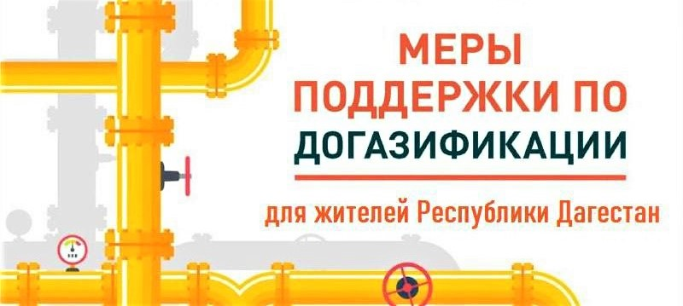  выплаты на газификацию домовладений  По поручению Президента Российской Федерации В.В. Путина по всей стране, в рамках программы социальной догазификации, отдельным категориям граждан осуществляются единовременные выплаты (субсидии)!  Правительством Республики Дагестан принято два постановления, устанавливающие выплаты отдельным категориям граждан на газификацию домовладений:  1.Постановлением Правительства РД от 6 апреля 2022 г. № 69, отдельным категориям граждан, заключившим с газораспределительными организациями (ГРО) после 21 апреля 2021 года договор о подключении домовладения к газовым сетям и понесшим расходы на проведение газопровода внутри земельного участка, а также на приобретение газового оборудования, осуществляется единовременная денежная выплата в размере понесенных расходов, но не более 100 000,0 рублей;  2. Постановлением Правительства РД от 1 марта 2023 г. № 47, отдельным категориям граждан, заключившим с газораспределительными организациями (ГРО) после 31 декабря 2022 года договор о подключении домовладения к газовым сетям и установку газового оборудования (договор на проведение комплексных работ) предоставляется субсидия, которая перечисляется напрямую газораспределительным организациям в качестве оплаты за гражданина. Размер субсидии равен расходам по договору, но не более 100 000,0 рублей.  Выплаты (субсидии) назначаются собственникам домовладений! | Категории граждан, имеющие право на выплаты  I. На единовременную выплату согласно постановлению ПРД № 69 имеют право:  а) участники ВОВ, ветераны и инвалиды боевых действий, узники фашизма, семьи погибших участников ВОВ, ветеранов боевых действий;  б) инвалиды I и II группы;  в) семьи с детьми-инвалидами;  г) семьи мобилизованных на СВО граждан;  д) опекуны детей-сирот;  е) инвалиды III группы,  семьи с детьми и одиноко проживающие граждане старше 60 лет со среднедушевым доходом ниже 1,5 кратной величины прожиточного минимума, установленного в республике.  II. На субсидию согласно постановлению ПРД № 47 имеют право:  а) участники ВОВ, ветераны и инвалиды боевых действий, узники фашизма, семьи погибших участников ВОВ, ветеранов боевых действий;  б) многодетные семьи с 3 и более несовершеннолетними детьми;  в) малоимущие граждане, малоимущие семьи с детьми, малоимущие одиноко проживающие граждане со среднедушевым доходом, не превышающим величину прожиточного минимума, установленного в республике  Название компании  Почтовый адрес  Город, регион, почтовый индекс  Телефон  Веб-сайт  Дата и время

